Beleidsplan

Stichting Hans Keilson
2018

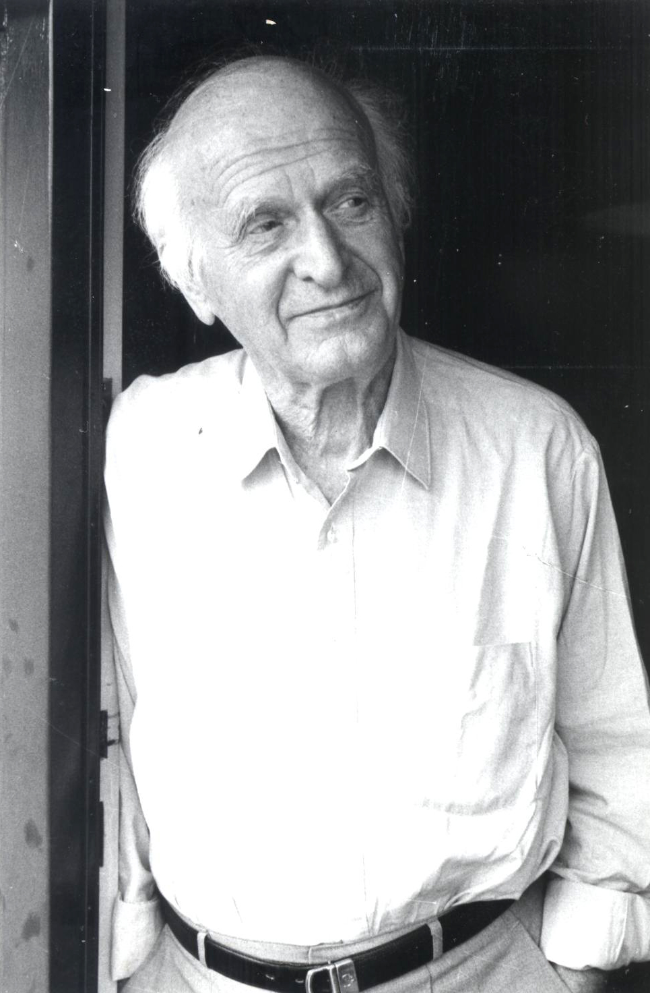
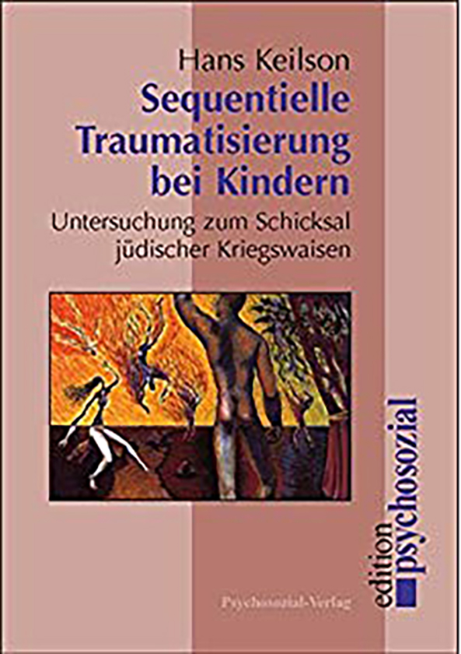

- Inleiding
In 2021 is het tien jaar geleden dat schrijver, dichter, psychiater en psychoanalyticus Hans Keilson overleed. De stichting Hans Keilson ziet het als een uitgelezen moment en streeft ernaar om eind 2021 een biografie over leven en werk van deze opmerkelijke man te doen uitgeven. De belangstelling voor zijn werk is ook buiten onze landsgrenzen groot. Hoezeer Keilsons werk ook een internationaal publiek weet aan te spreken, blijkt wel uit de boekbespreking van The Death of the Adversary en Comedy in a Minor Key van Francine Prose in de New York Times in 2010. Deze invloedrijke literair recensente noemt beide boeken meesterwerken en Hans Keilson een geniale auteur, die tot de grootste schrijvers ter wereld moet worden gerekend.
De biografie, waarvan de tekst door Jos Versteegen wordt verzorgd, bestaat uit twee delen, waarvan het eerste deel medio april 2019 in een voorlopige versie gereed zal zijn. Nu deel 1 zijn voltooiing nadert, richt de Stichting zich thans de op de realisatie van het tweede deel waarmee een bedrag van €98.500 is gemoeid.
In deze projectbeschrijving wordt ingegaan op de inhoudelijke en financiële aspecten van het project, zoals de doelstelling, de gebiografeerde, planning, onderzoek, bronnen, de opzet van het boek en financiën. Ten einde het leesgemak te vergroten zijn enkele onderwerpen uitgediept in afzonderlijke notities en als bijlage toegevoegd.

- Hans Keilson: psychiater en literator
Hans Keilson werd geboren in 2011 te Bad Freienwalde, een stadje ten oosten van Berlijn. Hij studeerde geneeskunde en sport in Berlijn. Keilson was begin 20 toen hij in april 1933 vlak na de machtsovername van Hitler, zijn eerste roman publiceerde, Het leven gaat verder.
In 1936 vluchtte hij naar Nederland, omdat hij als Jood ernstig gevaar liep vanwege de nazi-terreur. Hij dacht zijn ouders ook te redden door ze in 1939 naar Nederland te halen, maar zij werden in 1943 vanuit Naarden via Westerbork gedeporteerd en vermoord in Auschwitz.
Keilson dook onder en werd lid van een verzetsgroep.
Na de Tweede Wereldoorlog vestigde hij zich als psychiater in het Gooi. Hij specialiseerde zich in de psychiatrische zorg voor Nederlandse-Joodse oorlogsweeskinderen. Hij toonde aan dat deze kinderen een reeks traumatische ervaringen doormaakten, niet allen in, maar ook voor en na hun onderduiktijd. Keilson promoveerde op de cumulatieve sequentiële traumatisering bij deze kinderen.
Hans Keilson was een gevierd literator en heeft meerdere levens geleefd: Duitser én Nederlander, schrijver én psychiater, Joods oorlogsslachtoffer én hulpverlener van Joodse oorlogsslachtoffers. De beoogde biografie bespreekt Keilsons leven en werk als auteur en psychiater. Centrale aspecten daarbij zijn discriminatie, uitsluiting, (doods)dreiging, schuldgevoel en traumatisering. Uiteraard speelt Keilsons verhouding tot het Jodendom een belangrijke rol in de biografie.
Keilson stond vlak voor zijn overlijden sterk in de belangstelling. De New York Times is lovend over zijn literaire werk en noemt hem een auteur van wereldformaat. De aanleiding voor deze uitzonderlijke bespreking zijn een nieuwe Amerikaanse vertaling van Komedie in mineur en de Engelse herdruk van The Death of the Adversary in 2010. Het levert plotselinge roem op, met uitgebreide media-aandacht en een debuut op het Boekenbal (als 101-jarige).

- Stichting Hans Keilson: doel
De Hans Keilson Stichting, die door bewonderaars is opgericht, stelt zich ten doel een voor een breed publiek toegankelijke biografie over het leven en werk van de schrijver, dichter, psychiater en psychoanalyticus Hans Keilson te doen uitgeven. Het bestuur handelt in de overtuiging dat de thema’s die Keilson in zijn werken aansnijdt actueel zijn en blijven. In een wereld die zich ontwikkelt naar steeds grotere diversiteit is hij een voorbeeld. Hij laat zien dat openheid en oprechte belangstelling voor de ander en het andere middelen zijn om haat te bestrijden. Een biografie over Hans Keilson is de geschiedenis van een bewogen, door de gebeurtenissen in de twintigste eeuw zwaar getekend leven, en een toonbeeld van wat een onderzoekende geest in positieve zin met die ervaringen kan doen. Daarom is het nodig dat er een boek komt over Hans Keilson.
Het bestuur bestaat uit Hedy d’Ancona (voorzitter), Bloeme Keilson (penningmeester), Theo Vos (secretaris), Arnon Grunberg (lid) en Jaap Goedegebuure (lid).

- Opzet boek
De publicatie beoogt de verschillende aspecten van Keilsons werk als psychiater en auteur in relatie tot elkaar en tegen de achtergrond van zijn boeiende levensloop te beschrijven. Het boek is chronologisch van opzet, verschijnt in twee delen met een omvang van naar schatting driehonderd pagina’s elk. De keuze voor deze indeling heeft te maken met de inhoud. In Keilsons leven doet zich namelijk een cesuur voor in 1951. Voor Keilson breekt na de oorlog een tijd aan waarin hij zich tevergeefs probeert te bevrijden van de gevoelens van schuld wegens de dood van zijn ouders. Hij is dan genaturaliseerd tot Nederlander en vestigt zich als zenuwarts te Bussum.
Het grote Europese drama werd het persoonlijke drama van Keilson: zijn literaire werk legt er getuigenis van af. En ook in zijn werk als psychiater - de hulp aan Nederlands-Joodse oorlogsweeskinderen - hield de tragedie hem bezig. Hij zette zijn persoonlijke drama als het ware om in iets constructiefs: hulp aan anderen.

Thema’s in de biografie
Discriminatie, uitsluiting, (doods)dreiging, schuldgevoel en traumatisering zijn de centrale aspecten van Keilsons leven. Een eerste ervaring van uitsluiting was het negeren door klasgenoten op de middelbare school vanwege zijn Jood-zijn. Toen de nazidreiging in de jaren dertig toenam, week Keilson met zijn aanstaande vrouw uit naar Nederland. In de oorlog kwam de dreiging opnieuw letterlijk dichtbij. Als onderduiker moet Keilson de dreiging sterk gevoeld hebben. Bovendien zag hij, actief als psychosociaal helper bij een verzetsorganisatie, hoe moeilijk anderen het hadden.
De moord op zijn ouders werd een centraal gegeven in het bestaan van Hans Keilson na de oorlog. Van dat grote verdriet en schuldgevoel, dat trauma, kon hij zich niet bevrijden. Hoewel allang volwassen tijdens de oorlog, is hij te beschouwen als een oorlogswees. Zijn studie naar de traumatisering van oorlogsweeskinderen houdt waarschijnlijk sterk verband met zijn eigen leven.
Deze ‘psychologische lijn’ in het leven van Keilson is terug te vinden in zijn hele literaire oeuvre. Het begint al in zijn debuut en gaat door in zijn verdere werk. Dat geldt voor zijn overdenkingen in het Dagboek 1944, in de sonnetten voor Hanna Sanders en vooral ook in de roman In de ban van de tegenstander.
Een andere constante in het leven van Hans Keilson is zijn ‘leven op meerdere sporen tegelijk’. Zijn opleiding en zijn beroepsleven maken die dubbelheid direct al duidelijk: hij studeerde medicijnen en volgde tegelijkertijd een opleiding tot sportleraar. Later was hij zowel schrijver als arts/psychiater.
Zijn jeugd in Duitsland stond al in het teken van een dubbelheid: Duits én Joods zijn – wat in de nazitijd steeds minder goed samenging. Eenmaal in Nederland begon er voor hem een leven tussen (of met) twee talen – een nieuwe dubbelheid. Zijn positie tussen het Duits en het Nederlands blijkt o.m. uit de vele neerlandismen in Dagboek 1944 en uit de Sonnetten voor Hanna. Ook wordt de taalproblematiek daar expliciet gemaakt: het valt Keilson zwaar om te schrijven in een taal die besmet is door de nazi’s. In een van de sonnetten vindt hij daar een oplossing voor: zijn geliefde Hanna draagt de gedichten voor en dan krijgen ze een nieuwe klank.
Het spreekt vanzelf dat Keilsons verhouding tot het Jodendom - ook zijn positie als Duitse Jood in Nederland - in de biografie een belangrijke rol zal spelen. Twee keer trouwde hij met een niet-Joodse vrouw. Zegt dat iets over een andere dubbelheid, namelijk zijn positie tussen twee culturen, de Joodse en de niet-Joodse?
De dubbelheid van Hans Keilson is een boeiend facet: hij kon als Duitser naar Nederland kijken en als Nederlander naar Duitsland. Hij verloochende zijn achtergrond als Duitser niet (de Duitse klassieke muziek zou hij bijv. blijven bewonderen) en toch werd hij steeds Nederlandser, onder meer door zijn werk voor Nederlandse kinderen. En aan het eind van zijn leven sloot Nederland hem als het ware in zijn armen. Dat kan te maken hebben met de moraal die hij uitdroeg: het is zinloos om te blijven haten. Haat uitdragen was een doel van de nationaal-socialisten. Wie de haat in zijn leven toelaat, doet nog steeds wat zij wilden.
‘Discriminatie/uitsluiting/dreiging/schuld’ en ‘leven op meerdere sporen tegelijk’: die kenmerkende factoren van het leven van Hans Keilson zijn niet van elkaar los te zien. Als hij voor de oorlog zijn studie medicijnen niet kan afronden, switcht hij naar ander werk. Tussen zijn beide vakken, het schrijven en de psychiatrie, maakte hij geen strikte keuze, zodat hij safe is. Als het ene niet lukt, heeft hij het andere nog. Het is de houding, de tactiek van de overlever. Een ander voordeel is dat het ene vak vruchtbaar is voor het andere. Zijn literaire werk moet het deels hebben van zijn psychologische blik.
(Zie bijlage 1: opzet boek)

- Auteur
De tekst van het boek zal worden verzorgd door Jos Versteegen, die ervaring heeft als biograaf en onderzoeker. Hij schreef een biografie over de adellijke homo-activist Floris Michiels van Kessenich en een biografisch essay over de verzetsman en kunstenaar Karel Pekelharing. Versteegen was betrokken bij drie recente uitgaven van Keilsons werk. Daarnaast publiceerde hij verschillende dichtbundels, schreef hij Roze Amsterdam en stelde hij samen met Thijs Bartels de Homo-encyclopedie van Nederland samen.
Bij het onderzoek staan Versteegen tal van bronnen ter beschikking, zoals gepubliceerde en niet-gepubliceerde teksten, Keilsons jeugdherinneringen, manuscripten, wetenschappelijke artikelen over Keilsons werk, audiovisueel materiaal, archiefmateriaal en interviews. Een deel van dit rijke materiaal heeft hij inmiddels verwerkt tot de eerste vijf hoofdstukken.
De stichting Keilson begeleidt en faciliteert de biograaf. Versteegen werkt chronologisch: vanaf de geboorte van Hans Keilson in 1909 tot zijn dood in 2011. Bij het schrijven geeft het tijdsverloop houvast. Het verzamelen van materiaal gebeurt op verschillende manieren, bijvoorbeeld door het lezen van herinneringen en correspondentie van Hans Keilson en zijn ouders, het lezen van recensies en andere publicaties over Hans Keilson, het beluisteren en bekijken van audiovisueel materiaal en het afnemen van interviews.
Bij het interviewen van familieleden, vrienden, collega’s en andere getuigen gaf Versteegen zoveel mogelijk voorrang aan de oudsten, vanuit de overweging dat zij er binnen niet al te lange tijd misschien niet meer zijn. Belangrijk is vanzelfsprekend de weduwe van Hans Keilson, Marita Keilson-Lauritz. Zij geeft volledige toegang tot de nalatenschap van haar man en zet zich in om materiaal uit te zoeken en te sorteren.
Versteegen wordt bijgestaan door enkele adviseurs: de redactie van Nieuw Amsterdam, de letterkundige Theo Vos (meelezer van de door Elisabeth Lockhorn geschreven biografie Andreas Burnier, Metselaar van de Wereld, en door Nop Maas, de biograaf van Gerard Reve.
(Zie bijlage 2: CV Jos Versteegen).

- Planning
Al in een vroeg stadium bleken verschillende fondsen bereid de totstandkoming van de totstandkoming van het eerste deel van het boek financieel te willen ondersteunen. Gezamenlijk tekenden zij voor €78.500,- De opsplitsing van de biografie in twee zelfstandige delen met als cesuur het moment dat Keilson zich na de oorlog als zenuwarts in het Gooi vestigde, bracht bovendien het voordeel met zich mee dat tegemoet gekomen werd aan de wens zoveel mogelijk getuigenissen van personen die Keilson hebben gekend in het boek op te nemen. Omdat velen van hen hoogbejaard zijn, was er sprake van een zekere urgentie, omdat zij ons elk moment konden ontvallen.
Het eerste gedeelte, bestaande uit vijf hoofdstukken zal in het voorjaar van 2019 zijn voltooid. Volgens planning zal het tweede deel van het onderzoek en het schrijven van de overige vijf hoofdstukken begin 2021 worden afgerond. De daaropvolgende periode zal wordt benut om de tekst te stroomlijnen en daar waar nodig aan te passen en aan te vullen. Het ligt in de bedoeling om de biografie eind 2021 uit te brengen bij uitgeverij Nieuw Amsterdam. Een Duitse editie zal worden verzorgd door Fischer Verlag te Frankfurt. De uitgeverij heeft via haar eigen Stichting een subsidie van €30.000 t.b.v. de realisatie van het eerste deel toegekend en uitgekeerd.

- PR en marketing
De biograaf Jos Versteegen richt zich met deze biografie op een breed publiek. Keilson stond, zoals gezegd, vlak voor zijn overlijden sterk in de belangstelling. Dat leverde plotselinge roem op, met uitgebreide media. Zijn boeken worden in vele talen vertaald.
De publicaties Hans Keilson mogen zich verheugen in een groot en enthousiast lezerspubliek. Door de vertalingen van zijn werk heeft hij ook veel bewonderaars in het buitenland vooral in zijn geboorteland en in Angelsaksische landen. Naast deze meer op Keilson georiënteerde groep liefhebbers, die grote belangstelling voor de biografie zullen hebben, zijn er ook lezersgroepen, voor wie het boek interessant is zoals geïnteresseerden in de Duitse geschiedenis, de Tweede Wereldoorlog en de zinloze wreedheid van Hitlers schrikbewind.
In samenwerking met de uitgever Nieuw Amsterdam wordt een pr-marketingplan opgesteld. Doel van alle activiteiten is het genereren van free-publicity. Concreet gaat het daarbij om de organisatie van een presentatie van het boek, het verspreiden van persberichten, het bewerken van redacties van kranten, opinie- en weekbladen, (literaire) tijdschriften, TV en radioprogramma’s waarin het boek centraal staat. Ook zullen, daar waar mogelijk, bestuursleden voor pr-activiteiten worden ingezet. Gezien de enorme belangstelling voor Keilson rond 2010 is media-aandacht te verwachten.

- Financiën: begroting en dekkingsplan
Met de realisatie van het tweede deel van de biografie is een bedrag van €98.500 gemoeid. Naast het honorarium van de onderzoeker/auteur moet tevens rekening gehouden worden met kosten voor coördinatie en projectondersteuning, reiskosten, kantoorkosten en stichtingskosten, etc. (Zie bijlage 3).

Bijlage 1 Opzet boek “Hans Keilson, schrijver en zenuwarts”
De biografie bestaat uit twee delen, ieder bestaande uit 5 hoofdstukken
Deel 1: De man die geen huisarts werd

Jeugd, vlucht, onderduik en de strijd om het Nederlanderschap
1909-1951
1. Jeugd in Bad Freienwalde: 1909-1928
Hans Keilson groeide op in Bad Freienwalde, een kuuroord ten noordoosten van Berlijn. Het hoofdstuk schetst een beeld van het stadje, van het leven van Keilsons ouders (beiden Joods, eigenaren van een textielzaak, vader soldaat in de Eerste Wereldoorlog), van het sociale leven van Hans Keilson. Op de middelbare school deed zich een incident voor. Hans Keilson wilde het omstreden anti-nationalistische gedicht ‘Die schlesischen Weber’ van Heine in de klas bespreken, maar de klas weigerde dat. Keilson zou vervolgens meer dan een jaar worden genegeerd door zijn klasgenoten – een ingrijpende ervaring met uitsluiting.
2. De Berlijnse jaren: 1928-1936
Hans Keilson trok eind jaren twintig naar Berlijn. Hij studeerde medicijnen en deed tegelijkertijd een opleiding tot sportleraar. Hij financierde zijn studie door viool en trompet te spelen in dansorkesten. Na zijn artsexamen in 1934 volgt een tweede, ingrijpende ervaring met uitsluiting: als Jood mocht Keilson zijn praktijkjaar als aankomend medicus niet doen. Omdat hij daardoor geen arts kon worden (hij was medicijnen gaan studeren om zijn oom, huisarts in Hamburg, te kunnen opvolgen) werd hij sportleraar aan diverse Joodse scholen.
In 1933 begint zijn literaire carrière: zijn eerste roman wordt gepubliceerd. In deze periode kreeg hij een relatie met grafologe Gertrud Pfeiffer-Manz (*1901), die van katholieken huize was. In 1936 emigreerde hij samen met Gertrud.
3. De jaren in Nederland vóór de oorlog: 1936-1940
In 1936 arriveerden Hans Keilson en Gertrud Pfeiffer-Manz in Nederland; ze woonden in Amsterdam, later in het Gooi. Keilson werkt als pedagoog en begeleidt kinderen met schoolproblemen en is actief in de literatuur. Hij stelt Nederlandse bloemlezingen samen voor verschillende uitgeverijen en kan dankzij contacten met Anton van Duinkerken gedichten publiceren in het literaire tijdschrift De Gemeenschap. Gertrud verdient geld als grafologe. In 1939 weet Keilson zijn ouders naar Nederland te krijgen. Na de Kristallnacht van november 1938 voelden zij zich in Duitsland onveiliger dan ooit.
4. De Tweede Wereldoorlog: 1940-1945
In 1940 kregen Hans Keilson en Gertrud een zoontje, dat direct na de geboorte stierf, en in 1941 een dochter. Via contacten kon Keilson in 1943 onderduiken in Delft. In opdracht van de Vrije Groepen Amsterdam (VGA) verleende hij psychosociale hulp aan onderduikers.
Hij ontmoette de 22-jarige Hanna Sanders, voor wie hij liefde opvatte en 46 sonnetten schreef, die na zijn dood werden ontdekt net als zijn oorlogsdagboek uit onderduikjaar 1944.
Het grootste drama in het leven van Hans Keilson vindt plaats in 1943: zijn ouders worden vanuit het Gooi gedeporteerd naar Westerbork en vandaar naar Auschwitz, waar ze beiden worden vermoord. Pas na de oorlog verneemt hij wat hun lot is geweest. Dat hij zijn ouders niet had weten te redden, veroorzaakte bij Hans Keilson een levenslang schuldgevoel.
Eind 1944 beëindigde Keilson zijn relatie met Hanna Sanders en keerde hij terug naar Gertrud en zijn dochtertje in het Gooi waar hij de laatste maanden van de oorlog zat ondergedoken.
5 De eerste naoorlogse jaren: 1945-1950
Direct na de bevrijding trouwt hij met Gertrud Pfeiffer-Manz, met wie Keilson al sinds 1933 een relatie had. Hij verrichtte werkzaamheden voor o.a. Le-Ezrath ha-Jeled (‘Tot Hulp van het Kind’), een organisatie die zich inzette voor Joodse oorlogspleegkinderen, en o.a. de Berg-Stichting, waar vooral Joodse voogdijkinderen werden geplaatst.
In 1947 is er de publicatie van de onderduiknovelle Komedie in mineur, gebaseerd op ware gebeurtenissen tijdens de onderduik in Delft. Hij hervat de studie medicijnen met als specialisatie zenuwarts. De naturalisatie tot Nederlander is een moeizame procedure, die aan de hand van persoonlijke documenten van Hans Keilson kan worden beschreven.

Deel 2 Het Joodse kind en de oorlog die niet overging

Psychiatrie, schrijverschap en late roem
1951-2011

6. In de ban van de tegenstander: 1951 tot begin jaren ’60
Hans Keilson start een eigen praktijk als zenuwarts in Naarden (1951). Bovendien schrijft hij aan een derde boek: In de ban van de tegenstander. Hoofdstuk 6 is voor een belangrijk deel gewijd aan dit boek, de problemen met de publicatie en de receptiegeschiedenis in Duitsland, Nederland en de Verenigde Staten.
In de roman geeft de schrijver een psychologische analyse van de relatie vervolger/vervolgde, i.c. Hitler en de Joden. Het was een heikel onderwerp waar men in Europa nog niet aan toe was. In de Verenigde Staten daarentegen werd het boek geprezen.
7. De psychiater overvleugelt de schrijver: begin jaren ’60 tot 1970
In de ban van de tegenstander werd veel besproken, maar slecht verkocht. Keilson stuurde gedichten aan tijdschriften, die lang niet lang niet altijd werden geaccepteerd. De psychiater Keilson overvleugelde de schrijver Keilson meer en meer. Hij had een drukke praktijk als (kinder)psychiater in Bussum en werkte in dienstverband bij de kinderpsychiatrische kliniek van de Universiteit van Amsterdam. Daarnaast verrichtte hij wetenschappelijk onderzoek naar Joodse weeskinderen.
Zomer 1969 overleed Gertrud. Het jaar daarop, hertrouwde Hans Keilson met de literatuur-wetenschapster Marita Lauritz (*1935), net als Gertrud van origine Duits en niet-Joods.
8. Het proefschrift: 1970-1979
Ondersteund door zijn tweede vrouw, en in samenwerking met psycholoog Herman Sarphatie en statisticus Arnold Goedhart, werkte Hans Keilson aan zijn promotieonderzoek naar traumatisering bij oorlogsweeskinderen. De studie was vernieuwend door een indeling in drie fasen van traumatisering: de fase van angst en onzekerheid, de fase van de vervolging en een derde (naoorlogse) fase, waarin zich problemen voordeden bij de opvang. Hij promoveerde in 1979 aan de UvA.
In 1974 werd zijn tweede dochter geboren. Dat hij op latere leeftijd nog een keer vader werd, betekende veel voor Hans Keilson.
9. De wetenschapper Keilson en de schrijver/dichter Keilson: 1979-2005
Oorlogstrauma’s bij kinderen: op dat terrein wordt Hans Keilson steeds meer een autoriteit. Hij geeft lezingen en workshops, krijgt een eredoctoraat van de Universität Bremen (1992) en wordt gasthoogleraar in Kassel (1996). Hij wordt veel geraadpleegd door collega-psychiaters en -psychoanalytici, ook in Duitsland, waar in de jaren tachtig de confrontatie van de psychoanalyse met haar verleden in de nazitijd langzaam op gang komt. Ook collega’s met verwante aandachtsgebieden, bijvoorbeeld het lijden van slachtoffers van meer recente oorlogen, maken gebruik van zijn bevindingen en zijn model van ‘sequentiële traumatisering’. Op literair gebied herleeft de belangstelling in Nederland en Duitsland. Er komen eerbetuigingen en prijzen (o.a. de Heinrich-Merck-Preis en de WELT-Literaturpreis).
10. De late literaire roem: 2005-2011
Hans Keilson bouwt zijn psychiatrische praktijk af. Met enkele cliënten gaat hij door tot op 98-jarige leeftijd. Door een nieuwe Amerikaanse vertaling van Komedie in mineur en de gelijktijdige Engelse herdruk van The Death of the Adversary wordt er in 2010 in de New York Times lovend geschreven over het literaire werk: hij is een auteur van wereldformaat. Dat levert plotselinge roem op, met media-aandacht en een debuut op het Boekenbal. Zijn boeken worden in vele talen vertaald. Dit is de late bekroning van zijn literaire carrière. Waardering is er ook van officiële zijde: hij ontvangt een koninklijke onderscheiding.
Midden in de stortvloed van aandacht overleed Keilson na een kort ziekbed op 31 mei 2011. Na zijn dood komen er diverse boeken uit: een keuze uit zijn essays, Liever Holland dan heimwee (2012), het Dagboek 1944 (2014) en de dichtbundel Sonnetten voor Hanna (2015).

Bijlage 2 Curricuum vitae van Jos Versteegen
Jos Versteegen (Helden 1956) studeerde Nederlandse Taal- en Letterkunde aan de KUN.

Werk Keilson
Sinds 2014 was Versteegen nauw betrokken bij drie uitgaven van Keilsons werk:
- In 2014 vertaalde hij tien van de 46 sonnetten van Hans Keilson voor de Nederlandse uitgave Dagboek 1944 (Van Gennep, 2014).
- Samen met zijn vertalingen van vijf vooroorlogse gedichten van Keilson verschenen de tien sonnetten vervolgens, met commentaar, als afzonderlijke dichtbundel onder de titel Ballade van de aardse Jood (Van Gennep, 2015).
- In 2015 vertaalde hij de overige 36 sonnetten van Keilson, die net als de tien eerder vertaalde sonnetten stammen uit zijn onderduiktijd in Delft. Alle 46 sonnetten zijn in het najaar van 2016 verschenen in de tweetalige bundel Sonette für Hanna / Sonnetten voor Hanna. Voor deze bundel (ingeleid door Marita Keilson-Lauritz), schreef Versteegen een nawoord van dertig pagina’s, met aandacht voor: biografische achtergronden, ook van de geliefde voor wie de gedichten werden geschreven, de stijl van de sonnetten, de literaire invloed van Rilke en de positie van Keilson tussen twee talen/culturen. Het nawoord is te beschouwen als een bouwsteen voor de biografie.

Biografisch werk
- Tweemaal eerder voltooide Versteegen een biografisch project: Hij schreef de biografie van de adellijke homo-activist Floris Michiels van Kessenich: De roze jonker (Schorer Boeken, 2001). Hij had inzage in het persoonlijke archief van Floris Michiels van Kessenich en hield tientallen interviews.
- Versteegen deed onderzoek naar het leven van de verzetsman en kunstenaar Karel Pekelharing, gefusilleerd in 1944. Dit heeft geleid tot het artikel ‘Mijn lied zingt van de witte dood’ in een bundel met biografieën rond verzet en homoseksualiteit, Het begint met nee zeggen (Schorer Boeken, 2006).

Dichtbundels
Bij uitgeverij Vassallucci verschenen drie dichtbundels. Zijn debuut werd genomineerd voor de C. Buddingh’ Prijs. Bij uitgeverij Nieuw Amsterdam publiceerde Versteegen vier dichtbundels, waarin hij onder meer het leven van zijn ouders heeft willen oproepen. De bundel die in 2016 verscheen, heet Woon ik hier. De gedichten in dit boek zijn gebaseerd op levensverhalen van oude mensen, die hij voor dit doel heeft geïnterviewd.

Complete werken
1983 Aarde der mensen (romanvertaling uit het Indonesisch, samen met Ina Slamet- Velsink)
1993 O, reisgenoten op dit narrenschip (bloemlezing met humorgedichten uit De Tweede Ronde)
1995 Een zucht als vluchtig eerbetoon (bloemlezing met funeraire poëzie, samen met Victor Vroomkoning)
1996 Voorgoed volmaakt (dichtbundel, nominatie Cees Buddingh’prijs 1997)
1998 Jonge meesters (dichtbundel)
1998 Roze Amsterdam (culturele gids). Een inventarisatie van wat de stad Amsterdam aan homo-erotische cultuur en homo-erotische cultuurgeschiedenis te bieden heeft. Versteegen was, met Thijs Bartels, samensteller van dit boek. Het biedt een overzicht van de homo-erotische facetten van onder meer geschiedenis, godsdienst, taal, literatuur, film, toneel, beeldende kunst, cabaret, fotografie, mode, enz. De 24 hoofdstukken van het boek behandelen even zovele thema’s.
2000 De roze jonker (biografie van Floris Michiels van Kessenich)
2001 Nachtkermis (dichtbundel)
2001 Ik zet mijn tanden in de paus (liedteksten geschreven voor het tv-programma Het Klokhuis)
2005 Homo-encyclopedie van Nederland (samen met Thijs Bartels)
2007 Zo klinkt dus weggesmeten geld (tweede bloemlezing met humorgedichten uit De Tweede Ronde, samen met Meindert Burger)
2008 Slapen bij een warme man (dichtbundel)
2010 Zijn overhemden op jouw huid (dichtbundel)
2012 Een huis verlaten (dichtbundel)
2013 De bliksem in je pen. Hoe schrijf je gedichten en liedjes? (Meulenhoff, 2013) Een didactisch boek over de ambachtelijke kant van het schrijven van gedichten en liedteksten.
2015 Ballade van de aardse Jood (vertaling van Duitse gedichten van Hans Keilson)
2016 Sonnetten voor Hanna (vertaling van Duitse gedichten van Hans Keilson, met nawoord)
2016 Woon ik hier (dichtbundel).

Overige werkzaamheden
- Redactiesecretaris/redacteur van het literaire tijdschrift De Tweede Ronde.
- Teksten schrijven voor het televisieprogramma Het Klokhuis.
- Samenstellen van nieuwsbrieven en het schrijven van artikelen op het gebied van homo-emancipatie voor de Schorerstichting (Amsterdam) en voor Movisie (Utrecht).
- Buma-bestuurslid (1997-2004).
- Samensteller/redacteur van het cultureel gay jaarboek van Vassallucci (1999-2004)
- Lesgeven in de techniek van het schrijven bij de Schrijversvakschool Amsterdam en de digitale schrijfopleiding Editio.nl.

Bijlage 3 Begroting biografie (deel 2)

Begroting | Kosten  Incl 21% BTW
Salaris onderzoeker/auteur | €85.000
Coördinatie projectleiding | €5.000
Secretariaat | €4.500
Reiskosten | €650
Website | €750
Verzekering | €750
Kantoorkosten | €500
Kamer van Koophandel | €100
Bankkosten | €450
Onvoorziene kosten | €800
Totale kosten | €98.500

Toelichting Begroting

Honorarium
De auteur werkt - van mei 2019 tot december 2021 - minimaal vier dagen per week aan de biografie en ontvangt €85.000.

Coördinatie en projectleiding
Een bedrag van €5.000 is uitgetrokken voor de projectleider/coördinator. Deze fungeert als een ‘spin in het web’, schrijft bestuursvergaderingen uit, maakt verslagen, onderhoudt contact met alle betrokkenen, draagt zorg voor de website.

Secretariaat
Het secretariaat ondersteunt de projectleider bij alle voorkomende taken.

Reiskosten
Hoewel reiskosten zoveel mogelijk zullen worden vermeden moet rekening gehouden worden met een bedrag van €500. De vergoeding bedraagt €0,19 per kilometer. Reizen zal zich voornamelijk beperken tot het afleggen van bezoeken aan fondsen.

Website
In het kader van financiële transparantie eist de belastingdienst van instellingen die over een ANBI-status willen beschikken dat zij een site maken waar de belangrijkste informatie over de betreffende organisatie te vinden is. Voor het bouwen van de site, het deponeren van een site-naam en het onderhoud is een bedrag van €750 begroot.

Verzekering
Er zal een bestuurdersaansprakelijkheidsverzekering worden afgesloten met een looptijd van 3 jaar.

Kantoorkosten
Voor de kantoorkosten is een bedrag van €500 opgenomen. Hieronder vallen onder meer: papier, fotokopieën, scans, porti e.d.

Bankkosten
Aan het openen en gebruiken van een bankrekening zijn kosten verbonden. Deze bedragen
€15 per maand. De Stichting gaat ervan uit dat de bankrekening begin 2022 wordt opgeheven. De looptijd komt hiermee op ruim 30 maanden. De bankkosten bedragen € 450.

Kamer van Koophandel
Gezien de administratieve voorwaarden van subsidiegevers werd de Stichting ingeschreven bij de KvK. De jaarlijkse contributie bedraagt €27. Voor een periode van drie jaar betekent dit in totaal 81,-

Dekking
Hiervoor wordt een beroep op fondsen gedaan.

